07.05.2020 Урок 3 Изучить тему «Исследование функции на монотонность»
-Здравствуйте! Сегодня на уроке мы рассмотрим ещё одно применение производной в математике, а именно, научимся находить промежутки возрастания и убывания функции с использованием производной.
Но прежде, чем изучить новую тему, проверим, как вы усвоили предыдущий материал. Выполните самостоятельную работу по теме «Уравнение касательной к графику функции»(см. дополнительный файл). Вариант 1 - Котова, вариант 2 - Свирин, вариант 3- Турсунов, вариант 4 - Кошкин.
- В начале учебного года вам приходилось исследовать функцию на монотонность, для этого приходилось строить график функции или находить промежутки возрастания (убывания) по определению, что вызывало всегда большие затруднения.
Оказывается, найти промежутки возрастания и убывания очень легко с помощью производной.
-Вспомните, какая функция называется возрастающей (убывающей) на промежутке.
- В чем состоит геометрический смысл производной?
Выполните №30.1(а), при этом ответьте на вопросы:
а) Что вы можете сказать о поведении функции в т. а?
б) Какой знак имеет производная в т.а? (Какой угол наклона касательной к графику функции в т. а? Какой знак имеет тангенс этого угла? Следовательно, такой знак имеет и производная в т.а )
- Какой вывод можно сделать?
в) Что вы можете сказать о поведении функции в точке с?
г) Какой знак имеет производная в т. с?
-Какой вывод можно сделать?
-Итак, если на промежутке производная функции больше нуля, то функция на этом промежутке возрастает, а если производная функции меньше нуля, то функция - убывает.
Познакомьтесь с теоремами, выражающими признаки возрастания и убывания функции на промежутке.
Т.1. Если во всех точках открытого промежутеа Х выполняется f’(x)$≥$ 0, то f(x)возрастает на Х.
Т.2. Если во всех точках открытого промежутеа Х выполняется f’(x)$≤$ 0, то функция убывает на Х.
Т.3 Если f’(x)=0 во всех точках открытого промежутка Х, то f(x)= const (постоянна на промежутке Х).
Теорема 3 выражает условие постоянства функции.
-Внимание, а сейчас, гимнастика для глаз!
1. Быстро поморгать, закрыть глаза и посидеть спокойно, медленно считая до 5. Повторять 4 - 5 раз.
2. Крепко зажмурить глаза (считать до 3, открыть их и посмотреть вдаль (считать до 5). Повторять 4 - 5 раз.
3. Вытянуть правую руку вперед. Следить глазами, не поворачивая головы, за медленными движениями указательного пальца вытянутой руки влево и вправо, вверх и вниз. Повторять 4 - 5 раз.
4. Посмотреть на указательный палец вытянутой руки на счет 1 - 4, потом перенести взор вдаль на счет 1 - 6. Повторять 4 - 5 раз.
5. В среднем темпе проделать 3 - 4 круговых движений глазами в правую сторону, столько же в левую сторону. Расслабив глазные мышцы, посмотреть вдаль на счет 1 - 6. Повторять 1 - 2 раза.

Рассмотрите примеры решения задач (см. дополнительные файлы), а затем выполните №30.3(а, б), №30.8(в, г), №30.9(а), №30.13(в).
Задание на дом. п.30(1), №30.8(а,б), №30.9(б), №30.13(б,г).
Дополнительные файлы
Самостоятельная работа по теме «Уравнение касательной к графику функции»
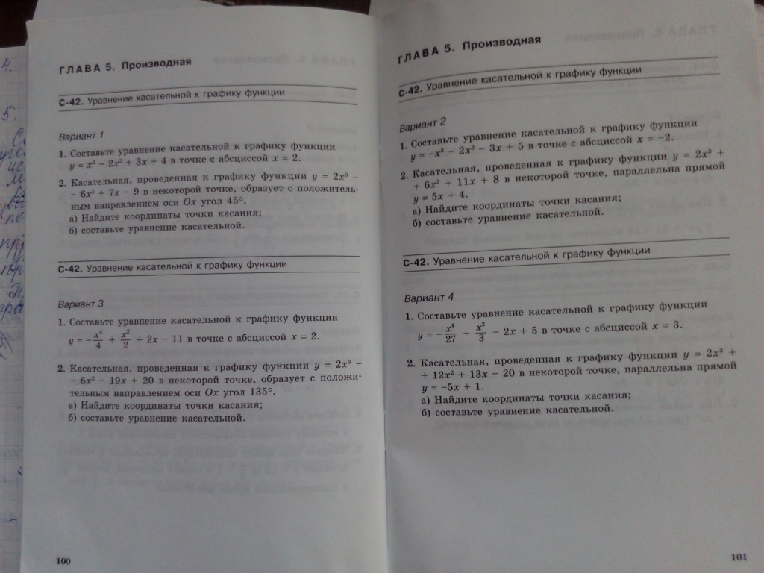
Примеры решения задач
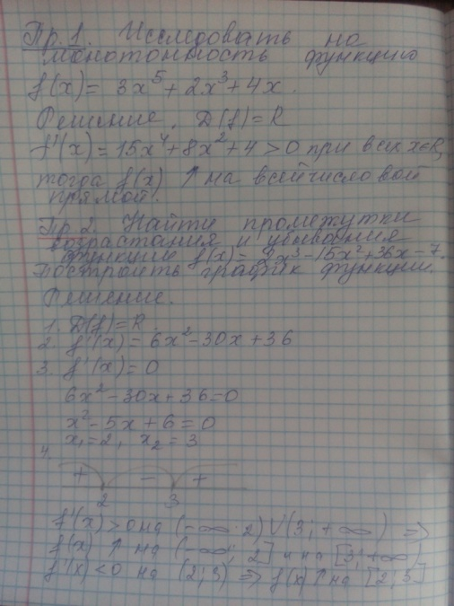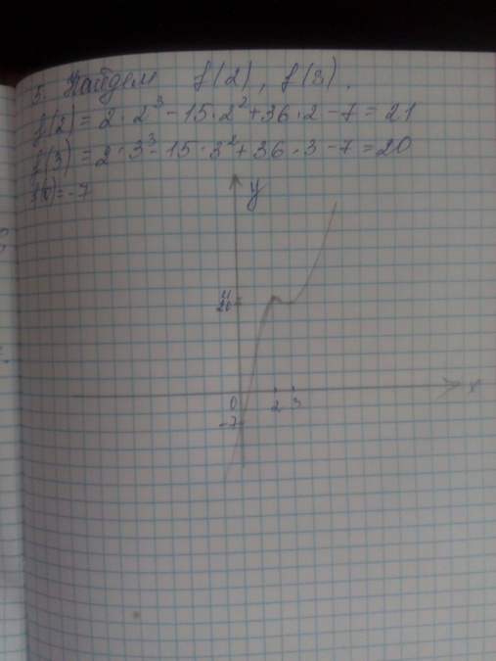
Последний срок сдачи выполненной работы 12.05.2020 до 14.00.

